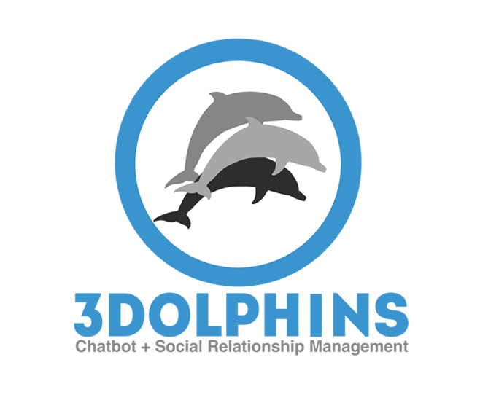

Handover Document
Voucher Code

Team:
[Michael Fransiskus Muthe | Project Manager ]
[Fadhil Suhendi | Delivery Lead ]
[Nanang Himawan |Technical Lead ]
[Stefanus Saputra | Technical Consultant ]
[Diva Christalivea | Functional Consultant ]
[Khalifah Abil Jannatul Fasah | IT Support Engineer ]

- Daftar Isi
1 Basic Information 3
1.1. Project Information 3
1.1.1. Direct Debit 3
1.2. Application Information 3
1.3. Environment & Server Information 3
1.3.1. Custom Development and Integration 5
1.3.1.1. Custom Development 5
1.3.1.2. Custom Integration 5
1.4. License Detail Production 5
2. Administration (User Management) 6
2.1. Group 7
3. Direct Debit 8
3.1. Direct Debit Details 9
3.2. Direct Debit History Setting 10
3.3. Data Maintenance Direct Debit 11
3.4. Direct Debit Notification 12
4. Direct Debit Process Flow 13
5. Other Information 13

Basic Information

Project Information

Direct Debit

Customer Name | Bank Jasa Jakarta
Project Name | Direct Debit
Partner Name
Project Manager | Michael Munthe
Technical Lead | Nanang Himawan
Sales Name

Contact Client
Name
Number Phone
Email

Application Information
Type Application | ☐ Chatbot
 | ☒ Omni Channel
 | ☐ Marketing SRM
 | ☐ Sales SRM
Location Platform
Omni Platform
3Dolphins Version
URL Platform
- DEV | https://bjj-dev.3dolphins.ai:8443/
- PRD | https://bjj.3dolphins.ai:8443/

Environment & Server Information
Environment
Instance Type | ☐ Standalone | ☐ Cluster
Located | ☐ Cloud | ☐ On Premise
Cloud Provider | ☐ AWS  ☐ GCP  ☐ Azure | ☐ Alibaba  ☐ Digital Ocean
DC-DRC | ☐ Yes | ☐ No
Multi-tenant | ☐ Yes | ☐ No

Server Detail
- 3Dolphins SRM Production
IP Cloud | IP Public :  IP Private :  DNS :  Hostname :
Utility Spec | CPU :  Memory :
SSH Access

Security and Port Information

Server Production
Service | JVM | Port | Path

Custom Development and Integration

Custom Development

Fitur | Process Flow
1. | Notification Setting

Custom Integration
End Point Proses Flow | End Point API | Body Request
getSRM_auth
post
 | {domain}/dolphin/apiv1/graph/auth | {  "username": "administrator@inmotion.co.id",  "password": "Password@123"  }
getBJJ_auth
post
https://bjj.3dolphins.ai:8443/dolphin/apiv1/graph/workflow/9c5afbd0f7ed196e72f4e6f956509757/WF/node-1678073883815/getToken
getContact
get
 | https://bjj.3dolphins.ai:8443/dolphin/apiv1/graph/contacts?contactId=" + contactId + "&numberOfChildren=0&start=0&count=10
getCustInfo
get
{domain}/crm-srv/v1/customer/information?condition={condition}&content={customerId}

{domain}/crm-srv/v1/customer/information?condition={condition}&content={accountNumber}

{domain}/crm-srv/v1/customer/information?condition={condition}&content={email}

getNotifSetting_BJJ
get
 | {domain}/crm-srv/v1/notification/" + srm_customerId + "/setting

License Detail Production
Tenant | Total User | Agent | SPV | QA | *Super Admin
*Not counted
*License User Mitsui :

Administration (User Management)
List User License
No | Name | Role / Privilege | Group | Email Address
1 | spv2.bjj@bjj.co.id | Operator | L2 | ithd.l2@bjj.co.id
2
3

List User Non - License
No | Name | Role / Privilege | Group | Email Address
1 | Administartor | Administartor | Customer Service | admin@inmotion.co.id
2 | Administartor | Administartor | Customer Service | admina@inmotion.co.id
3 | Testing Inmo | Supervisor | Customer Service | testinginmo@inmotion.co.id
4 | Dita SPV | Supervisor | Customer Service | dita.spv@inmotion.co.id
5 | Khalifah Abil | Supervisor | Customer Service | abil.fasah@inmotion.co.id
6 | Operator Inmo | Operator | L2 | diva.christalivea@inmotion.co.id
7 | Inmo SPV | Supervisor | L2 | inmospv@inmotion.co.id

Group

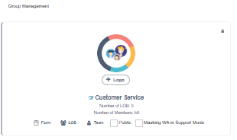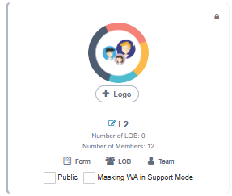

Bank Jasa Jakarta memiliki 2 (dua) group yang menggunakan Direct Debit yaitu L2 dan Customer Service

Direct Debit
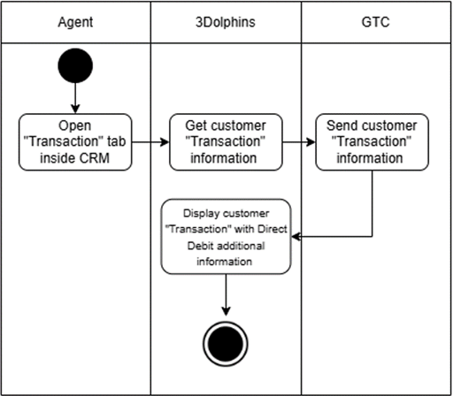
Alur ini adalah proses pengambilan informasi transaksi debit langsung pelanggan di Tab Transaksi dalam sistem CRM. Proses dimulai ketika Agen membuka tab "Transaksi" di dalam CRM. Kemudian, 3Dolphins mengambil informasi transaksi pelanggan dan meminta data tambahan dari GTC. GTC mengirimkan kembali detail transaksi pelanggan ke 3Dolphins. Setelah data diterima, 3Dolphins menampilkan informasi transaksi pelanggan beserta detail Debit Langsung tambahan. Proses ini memastikan bahwa Agen dapat melihat informasi transaksi pelanggan secara lengkap di dalam CRM.

Direct Debit Details
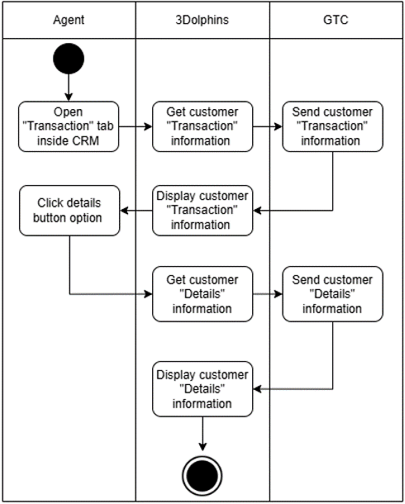
Alur ini adalah proses pengambilan informasi detail debit langsung pelanggan. Proses dimulai ketika Agen membuka tab "Transaksi" di dalam CRM. 3Dolphins mengambil informasi transaksi pelanggan dan memintanya dari GTC, yang kemudian mengirimkan data transaksi kembali. 3Dolphins menampilkan informasi transaksi kepada Agen, kemudian Agen perlu memilih tombol detail, 3Dolphins meminta detail pelanggan tambahan dari GTC, kemudian GTC mengirimkan detail yang diminta kembali, dan 3Dolphins menampilkannya. Proses ini memastikan bahwa Agen dapat mengakses informasi transaksi dan detail pelanggan dengan lancar di dalam CRM.

Direct Debit History Setting
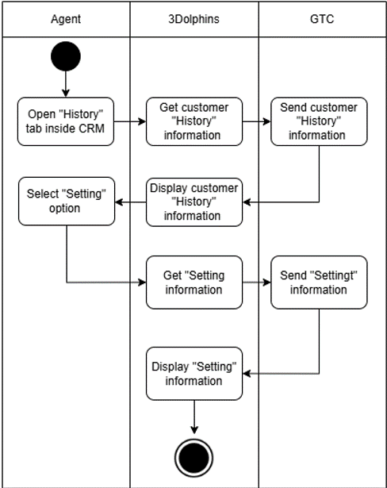
Alur ini adalah proses pengambilan informasi pengaturan debit langsung pelanggan. Proses dimulai ketika Agen membuka tab "Riwayat" di dalam CRM. 3Dolphins mengambil informasi riwayat pelanggan dengan memintanya dari GTC, yang kemudian mengirimkan kembali data yang dibutuhkan. 3Dolphins menampilkan informasi riwayat pelanggan kepada Agen. Jika Agen memilih opsi "Pengaturan", 3Dolphins mengirimkan permintaan ke GTC untuk informasi pengaturan yang relevan dan GTC merespons dengan data yang diminta, dan 3Dolphins menampilkan informasi pengaturan tersebut. Proses ini memastikan bahwa Agen dapat mengakses riwayat pelanggan dan detail pengaturan dengan lancar di dalam CRM.

Data Maintenance Direct Debit
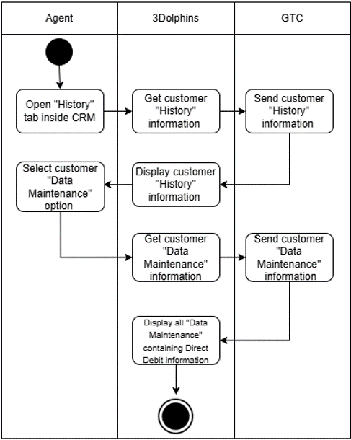
Diagram alur ini mengilustrasikan proses pengambilan informasi pemeliharaan data debit langsung pelanggan dalam sistem CRM. Proses dimulai ketika Agen membuka tab "Riwayat" di dalam CRM. 3Dolphins mengambil informasi riwayat pelanggan dengan memintanya dari GTC, yang kemudian mengirimkan kembali data yang diperlukan. 3Dolphins menampilkan informasi riwayat pelanggan kepada Agen. Kemudian Agen perlu memilih opsi "Pemeliharaan Data", 3Dolphins meminta data yang relevan dari GTC dan GTC mengirimkan kembali informasi pemeliharaan data, yang kemudian ditampilkan oleh 3Dolphins, termasuk detail yang terkait dengan Debit Langsung. Proses ini memastikan bahwa Agen memiliki akses ke riwayat pelanggan dan informasi pemeliharaan data terperinci di dalam CRM.

Direct Debit Notification
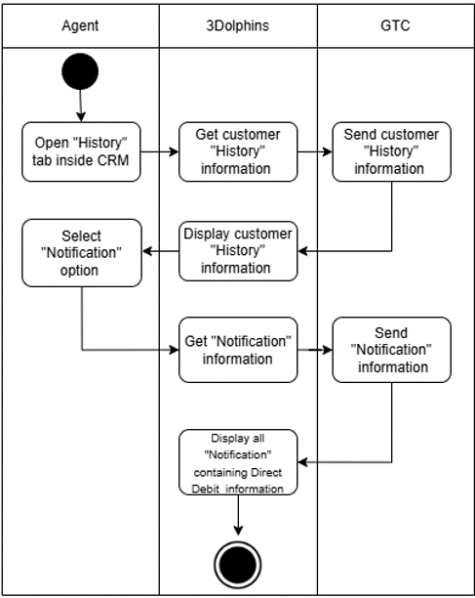
Diagram alur ini menguraikan proses pengambilan informasi pemberitahuan debit langsung pelanggan dalam sistem CRM. Proses dimulai ketika Agen membuka tab "Riwayat" di dalam CRM. 3Dolphins memilih tab riwayat, kemudian meminta data dari GTC, yang kemudian mengirimkan kembali data yang dibutuhkan. 3Dolphins menampilkan informasi riwayat pelanggan kepada Agen. Untuk mendapatkan pemberitahuan debit langsung, Agen memilih opsi "Pemberitahuan", 3Dolphins meminta data pemberitahuan dari GTC dan GTC mengirimkan kembali informasi pemberitahuan, yang kemudian ditampilkan oleh 3Dolphins termasuk detail yang terkait dengan Debit Langsung. Proses ini memastikan bahwa Agen dapat mengakses riwayat pelanggan dan detail pemberitahuan yang relevan di dalam CRM.

Direct Debit Process Flow
- Notification Setting
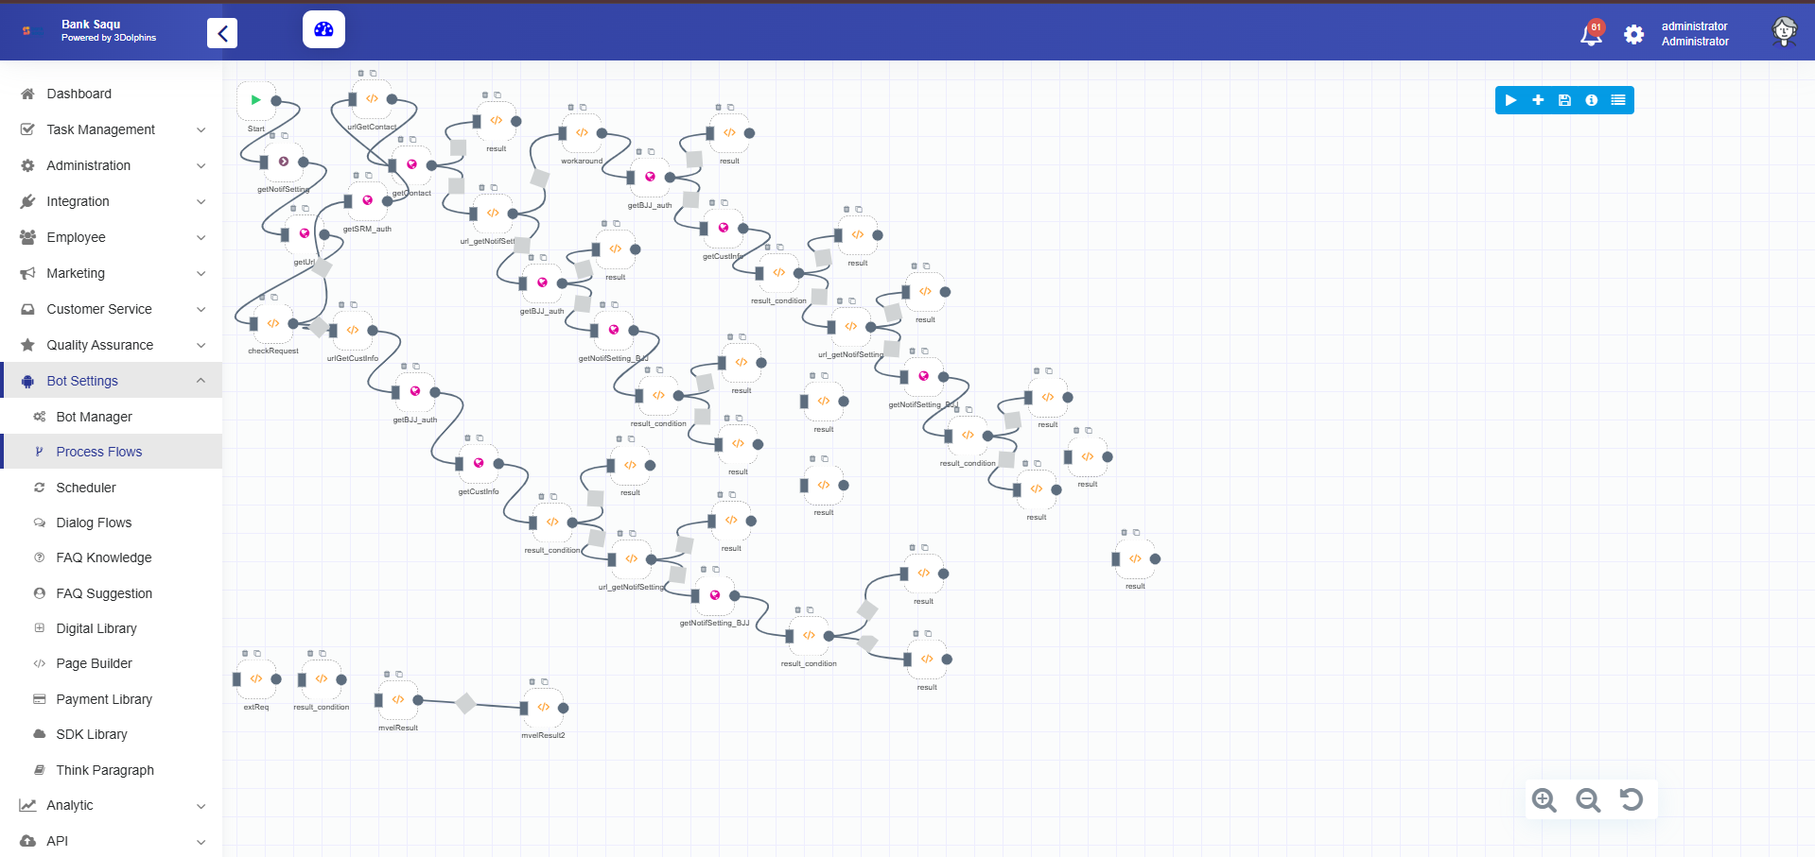

Fitur Direct Debit memungkinkan user (sebagai agent) untuk memantau debit otomatis yang dilakukan di luar aplikasi Bank Saqu melalui UI dashboard, memudahkan pemeriksaan laporan customer saat ada masalah. Secara garis besar, user memicu tampilan dengan memilih opsi "Direct Debit" di UI, yang menyaring transaksi eksternal berdasarkan ID customer. UI mengirimkan request ke API untuk mengambil data debit, termasuk tanggal, nominal, dan penerima. API merespons dengan riwayat yang dirender di UI pada bagian transaction history dan data maintenance history sebagai log terintegrasi. Proses ini memastikan transparansi dan resolusi cepat isu pelaporan. Dalam process flow ini terdapat 2 kondisi dimana cabang yang mengarah keatas dihit ketika agent mengecek data nya melalui fitur Search customer dan untuk cabang yang mengarah kebawah dihit ketika agent ingin mengecek data melalui 360

Other Information

